Imputar Derivada Plurianual (AJUSTE CANTIDADES y PRECIO)
El cambio que permite modificar las cantidades y precios de las SC y SCO que derivan de plurianuales. “El Analista/Imputador” desde operaciones integradas SI.DI.CO, retoma la derivada del ejercicio anterior, debe validar primero que las partidas estén asignadas o no, para luego desde el ícono(lápiz) en la derecha de la pantalla y podrá ajustar desde allí la/s cantidad/es y/o el/los precio/s que corresponda para el caso que necesite realizar.
Ejemplo: 10606-11-SCO21, se generó la solicitud Derivada de Plurianual
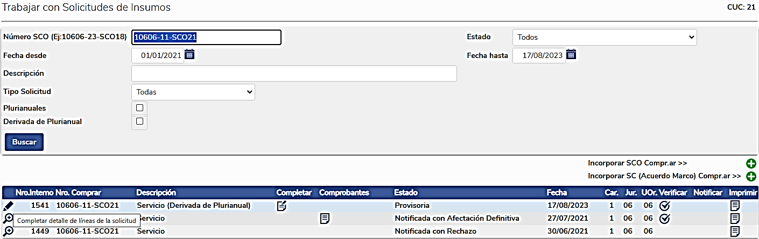
El Analista imputador debe ingresar a completar detalle de líneas de la solicitud (SCO) y podrá observar que cuenta con una nueva acción.
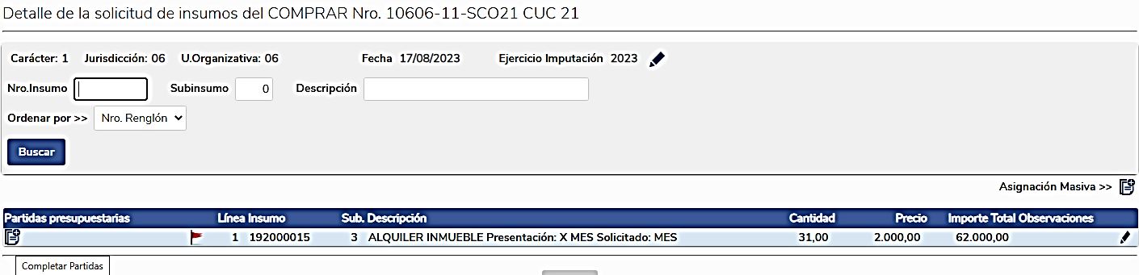
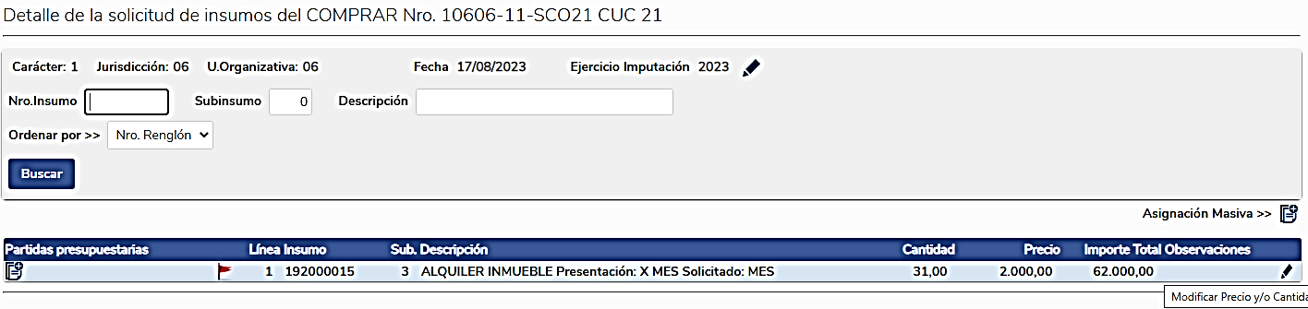
La misma le permite ingresar a ajustar/modificar el “Precio” y/o “Cantidad” de la pantalla.
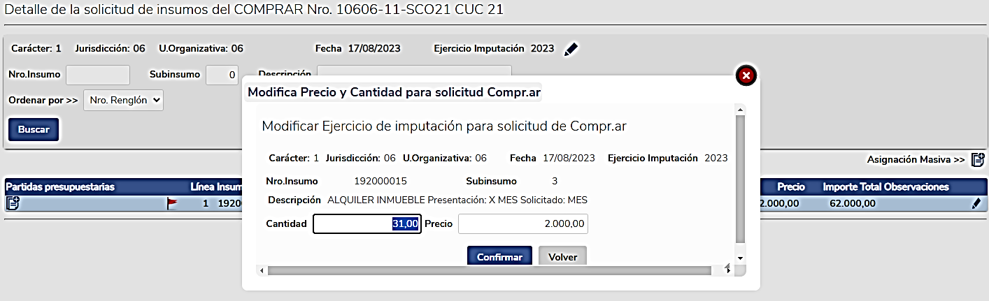
También puede ajustar nuevamente la cantidad de meses a imputar y precio
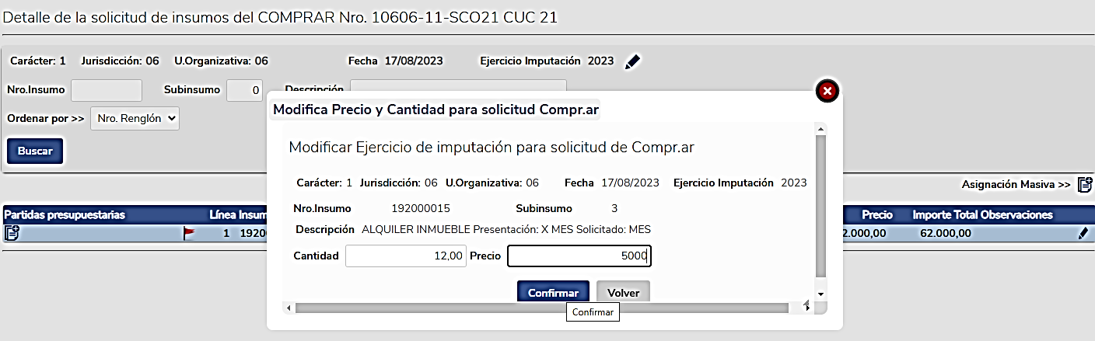Se muestra el cambio en la Cantidad y Precio
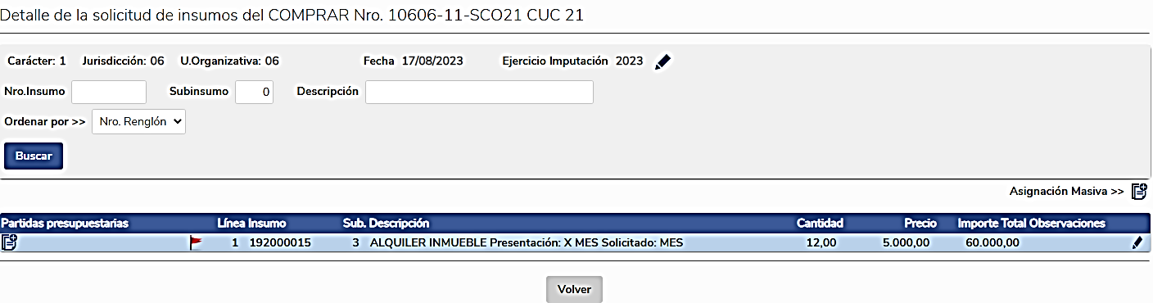
El mecanismo de la imputación se efectúa de forma habitual como le venía realizando el Analista-
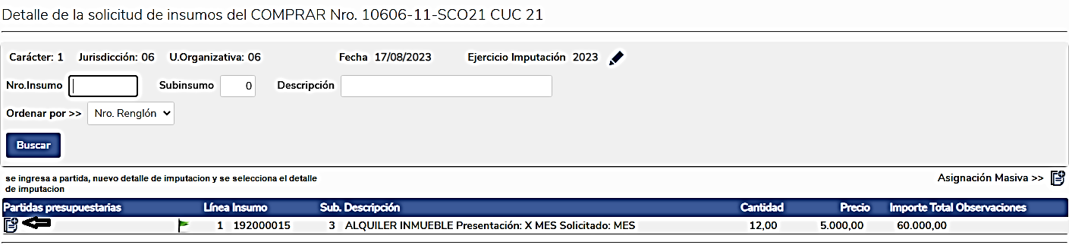
Luego puede ingresar a completar y selecciona tipo de comprobante a generar Compras.
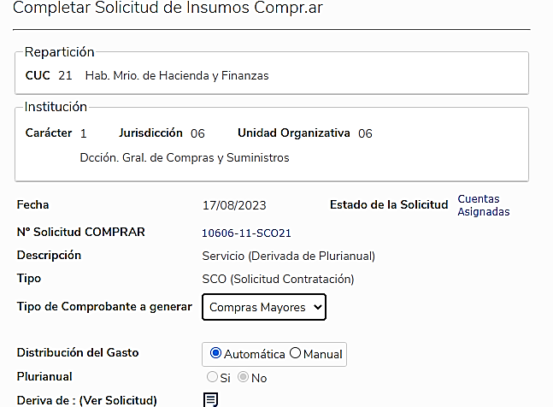
Consigna (Mayores o Fondo Permanente)
Luego el Analista procede a presionar el botón <VERIFICA>
Y de esta manera se completa comprobante y luego <GENERA COMPROBANTE>
